**Lundi 25 mai 2020**

Pour chaque consigne c’est à l’enfant de réaliser l’action demandée (nommer, trier…). En vert sont indiquées les actions des parents.

**\*Les rituels**

**-Je récite l’alphabet et les jours de la semaine**

**-J’écris la date du jour en cursive**

**-J’écris mon prénom en cursive ou celui d’un camarade de classe**

**-Je dis la suite des nombres de 1 à 30**

**Ecriture**

1. **Reconnaissance des lettres**
2. 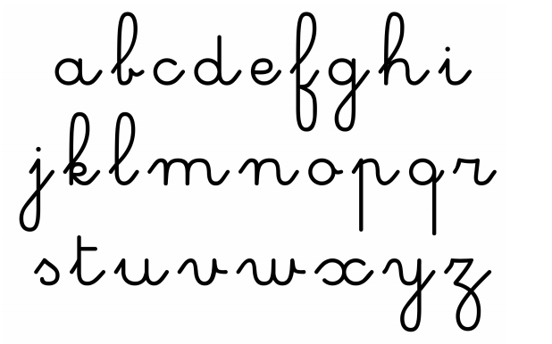**Consigne** : nommer les lettres de l’alphabet en cursive.

Exemple : j’aimerais écrire le mot « fromage – sonnette – chaton ». Peux-tu me montrer la lettre « r » ? si c’est correct, écrire la première lettre sur une feuille. Et ainsi de suite.

Faire cela avec 5 ou 6 mots au choix balayant les différentes lettres.

* Si votre enfant ne se souvient plus de l’écriture cursive de certaines lettres, proposez-lui le petit mémo *(cf bande alphabet)*. Il devra d’abord chercher la lettre « r » en majuscule et voir à quoi correspond son écriture en cursive (utilisé en classe).
* A partir du modèle votre enfant peut écrire les différents mots
* Alphabet en cursive :

ou 30

**Mathématiques**

**Phonologie**

**Les devinettes**

Je suis un objet. /Je suis en métal./On me trouve souvent dans les poches des adultes./Je rentre dans la serrure./Je sers à ouvrir une porte.  **Réponse** : Des clés

Je suis un objet. /Je suis souvent en bois./J’ai une mine./Je peux être à papier ou de couleur./On m’utilise pour dessiner. **Réponse** : Un crayon

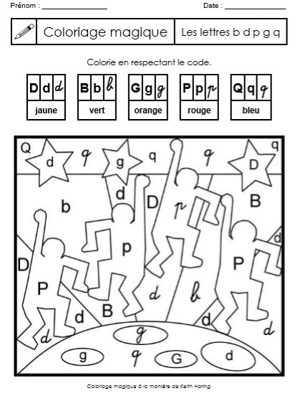

**Mardi 26 mai 2020**

**\*Les rituels**

**-Je récite l’alphabet et les jours de la semaine**

**-J’écris la date du jour en cursive**

**-J’écris mon prénom en cursive ou celui d’un camarade de classe**

**-Je dis la suite des nombres de 1 à 30**

**Ecriture**

**Reconnaissance des lettres**

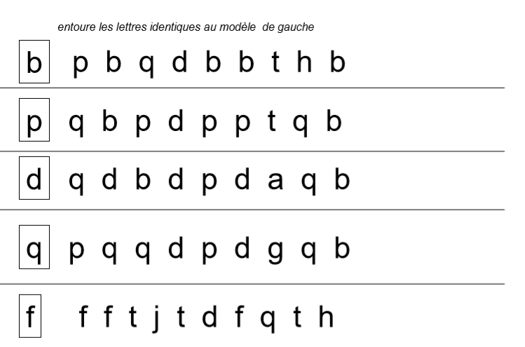

**Mathématiques**

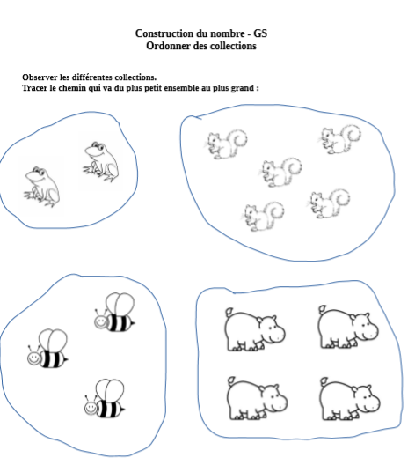

*Indiquer le nombre d’éléments dans l’étiquette

**Phonologie**

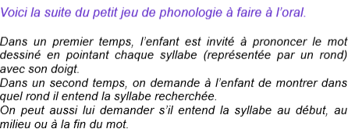

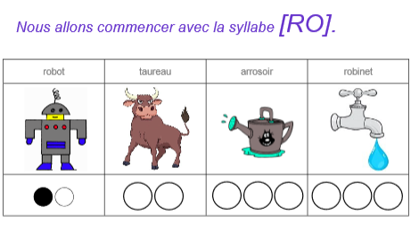

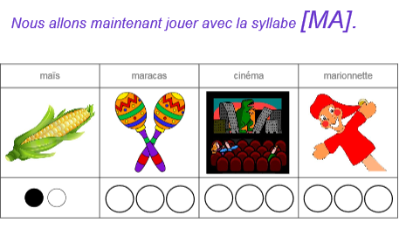

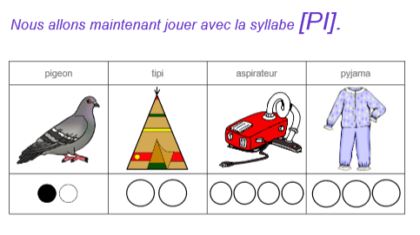

**Devinette**

Je suis un objet./Les chiens en ont parfois./Je peux être un bijou./Je suis parfois en perles./On me met autour du cou. **Réponse**: Un collier

Je suis un objet./J’ai six faces comme un cube./Sur mes faces, j’ai des points.

On me trouve dans le jeu des petits chevaux./On me lance pour jouer. **Réponse :** Un dé

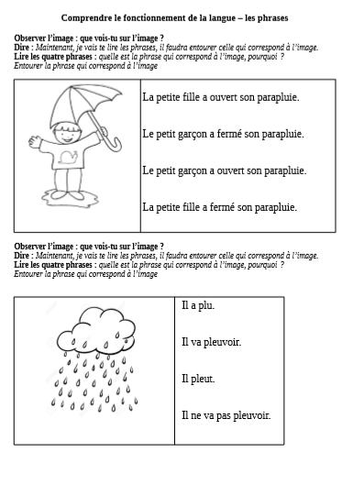

**Jeudi 28 mai 2020**

**\*Les rituels**

**-Je récite l’alphabet et les jours de la semaine**

**-J’écris la date du jour en cursive**

**-J’écris mon prénom en cursive ou celui d’un camarade de classe**

**-Je dis la suite des nombres de 1 à 30**

**Ecriture**

**Consigne** : Ecrire les lettres en cursive entre deux lignes (reproduire les lignes sur une feuille, espacées de 1,5 centimètres).

**Mathématiques**

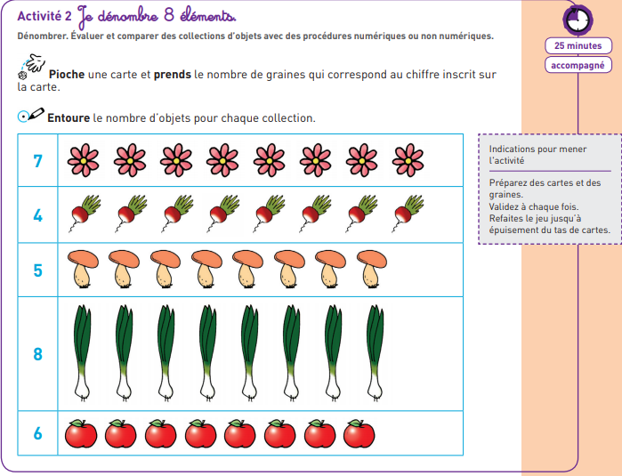

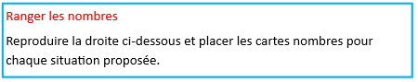

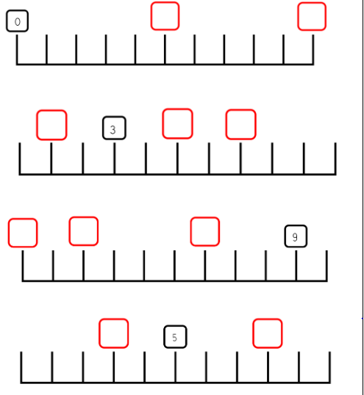

**Devinette**

Je suis un objet./J’ai un long manche./J’ai une brosse./Je sers à nettoyer le sol./Les sorcières montent sur mon dos pour voler. **Réponse** : Un balai

Je suis un objet./Je suis tout rond./Je peux être en cuir ou en plastique./On me lance./On joue souvent au football ou au basket avec moi. **Réponse** :Un ballon

Je suis un objet./On me branche./J’ai un long tuyau./Je sers à nettoyer le sol.

J’aspire la poussière. **Réponse** : Un aspirateur

**Vendredi 29 mai 2020**

**\*Les rituels**

**-Je récite l’alphabet et les jours de la semaine**

**-J’écris la date du jour en cursive**

**-J’écris mon prénom en cursive ou celui d’un camarade de classe**

**-Je dis la suite des nombres de 1 à 30**

**Ecriture**

**Reconnaissance des lettres**

1. **Consigne** : nommer les lettres de l’alphabet en cursive.

Exemple : j’aimerais écrire le mot « **lion-banane-maison-canapé**  ». Peux-tu me montrer la lettre « r » ? si c’est correct, écrire la première lettre sur une feuille. Et ainsi de suite.

Faire cela avec 5 ou 6 mots au choix balayant les différentes lettres.

* Si votre enfant ne se souvient plus de l’écriture cursive de certaines lettres, proposez-lui le petit mémo *(cf bande alphabet)*. Il devra d’abord chercher la lettre « r » en majuscule et voir à quoi correspond son écriture en cursive (utilisé en classe).
* A partir du modèle votre enfant peut écrire les différents mots

**Mathématiques**

**Devinette**



Je suis un objet.

Je peux être dans la cour de l’école, dans un parc ou à la piscine.



Parfois, les enfants ont peur de me monter dessus.

J’ai des marches comme un escalier.

Tu peux glisser sur moi. **Réponse :** Un toboggan

Je suis un fruit.

Je peux être rouge, jaune, verte.

On me croque.

On me mange aussi en compote, en gelée ou en beignet. **Réponse :** Une pomme

**Phonologie**

**Consigne :** Trouve les mots qui finissent comme

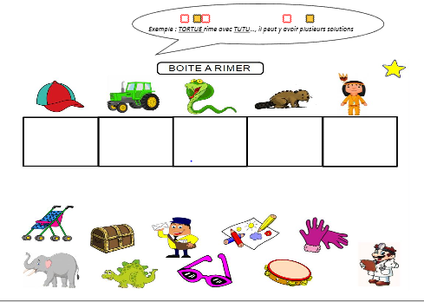

Les mots de référence : casquette, tracteur, serpent, castor, indien

Les rimes  : poussettes, trésor, facteur, dessin, gants, éléphant, dinosaure, lunettes, tambourin, docteur



Les mots de référence : guitare ceinture, fleur, violon, volcan

Les rimes : mur, éléphant, ordinateur, dindon, roller, confiture, canard, renard, poisson, banc

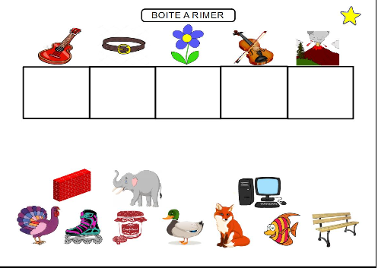



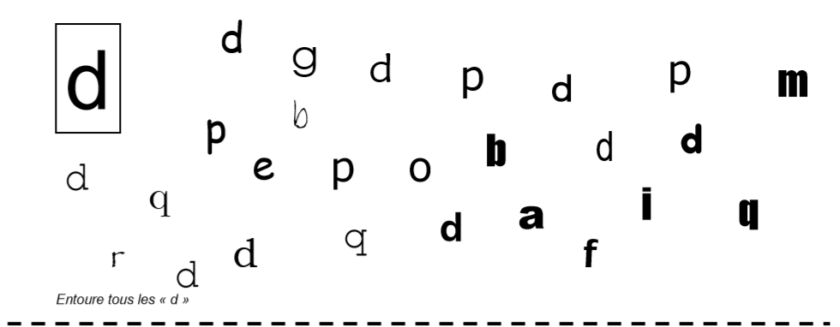

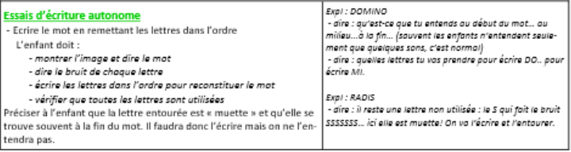

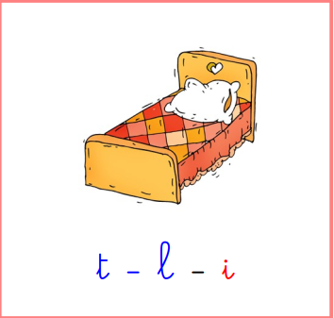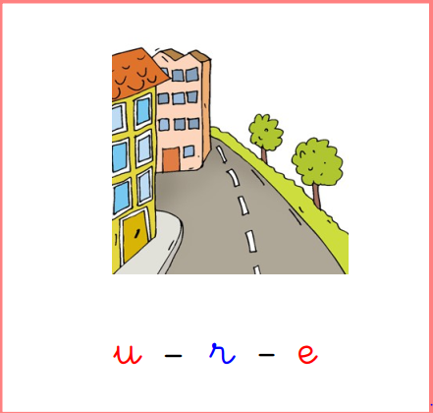

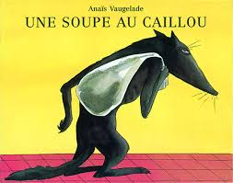**LECTURE ET COMPREHENSION**

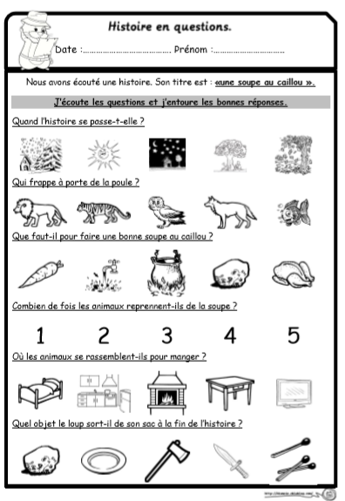[**https://www.youtube.com/watch?v=aCEtJgzfHTE**](https://www.youtube.com/watch?v=aCEtJgzfHTE)

**Graphisme :**

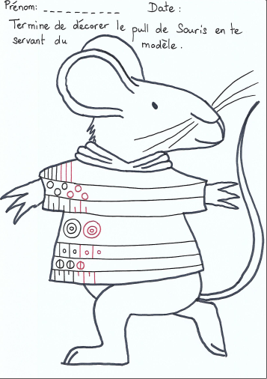

**La recette de la semaine**

